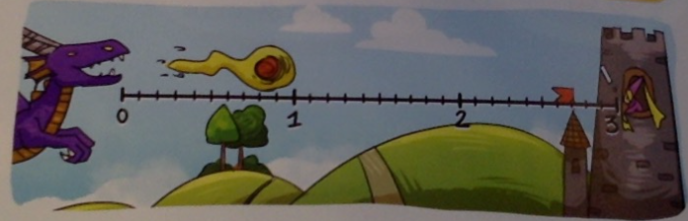
Un dragon lance des boules de feu sur une tour. L’objectif du jeu est d’intercepter les boules de feu en moins de trois secondes, avant qu’elles n’atteignent la tour.Quand un jouer intercepte une boule de feu, son temps est marqué sur la ligne de tir.
NOMBRES DECIMAUX

1) Quatre amis commencent une partie :
- Nina intercepte la boule en 1 seconde et 7 dixièmes ;
- Lily, en 9 dixièmes de seconde ;
- Cali, en 2 secondes et 3 dixièmes ;
- Eneko , en 2 secondes et 4 dixièmes.
Reproduire la ligne de tir et y indiquer le temps de chaque joueur ( N pour Nina , L pour Lily, etc.).

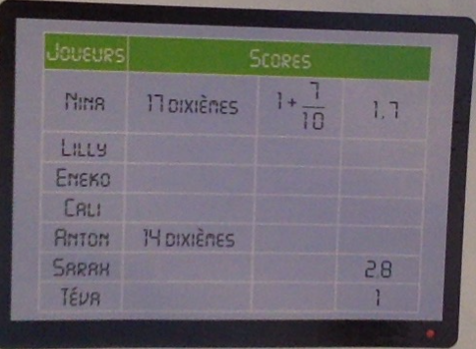
2) On peut lire sur l’écran ci-contre les scores de plusieurs joueurs avec trois écritures différentes.Recopier et compléter ce tableau.

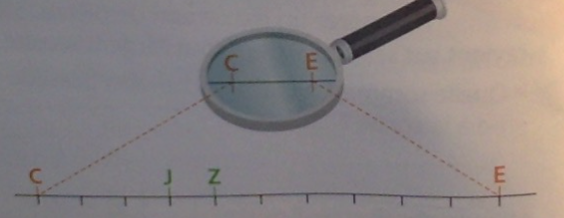
3)Jules et Zoé ont tous les deux intercepté la boule de feu entre 2,3 et 2,4 secondes. Pour se départager, ils utilisent la loupe du jeu, qui grossit dix fois la ligne de tir. Voici ce qu’ils observent :

Donner trois écritures pour les scores de Jules et Zoé.

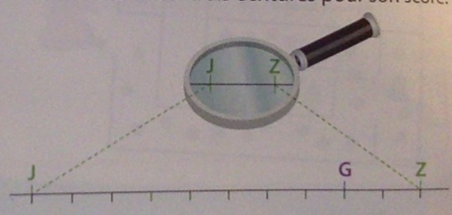
4)Ils utilisent à nouveau la loup de jeu pour grossir le segment . Ils voient apparaître la marque de Gilles. Donner trois écritures pour son score.

